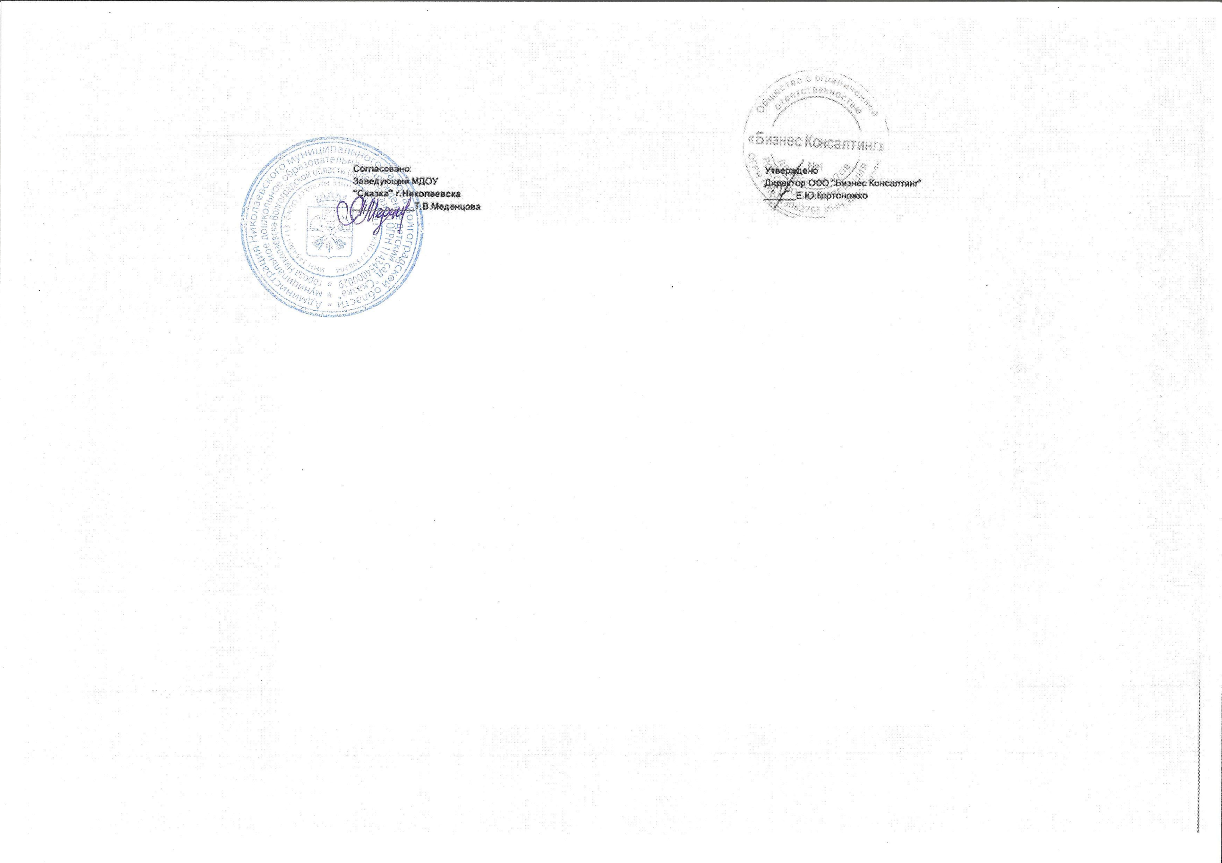 | 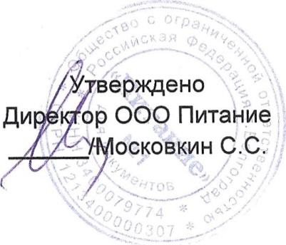
Меню на 17.06.2025г. (Седьмой день)

Завтрак
Наименование блюда |  | До 3 лет | С 3 лет
1. | Каша рисовая молочная жидкая с сахаром | 155 | 185
2. | Бутерброд с маслом и сыром | 42 | 42
3. | Чай с лимоном | 180/5/3 | 180/8/5
II – завтрак
Наименование блюда |  | До 3 лет | С 3 лет
1. | Сок | 100 | 100
Обед
Наименование блюда |  | До 3 лет | С 3 лет
1. | Капуста квашенная с растительным маслом | 30 | 50
2. | Борщ с капустой и картофелем со сметаной | 150 | 180
3. | Котлеты мясные | 50 | 70
4. | Картофель в молоке | 110 | 130
5. | Компот из свежих плодов с витамином С | 150 | 180
6. | Хлеб «Пшеничный» | 30 | 30
7. | Хлеб «Пеклеванный» | 30 | 30
Уплотненный ужин (полдник)
Наименование блюда |  | До 3 лет | С 3 лет
1. | Запеканка из творога с морковью | 100 | 130
2. | Соус молочный сладкий | 20 | 30
3. | Кофейный напиток с молоком | 180 | 200
4. | Печенье | 22 | 22

